Title
Surname X. .^{1*}, Surname Y.²
¹ University … , Institute of … , Cracow, Poland
² University of …. , Faculty … , Cracow, Poland
*Corresponding author. E-mail: author@lorem.ipsum.pl

Abstract
Lorem ipsum dolor sit amet, an dolores lobortis nam. Adhuc impetus partiendo ea eum, omnes congue an mei. Nam scripta quaeque detraxit ea, nec cu erant indoctum, labitur lucilius an eum. Mel ut fabellas maiestatis. Copiosae repudiandae no pro, nam accumsan mnesarchum ei, id unum copiosae eam. Meliore constituam eam te, errem quodsi epicuri eu eos, duo ad delectus tincidunt. Gloriatur intellegat ne nec, doctus forensibus ad sea.
Sale dicunt mnesarchum ut duo, wisi tractatos sed in. Aperiri euismod definiebas an his, nonumy veritus eam ex. No has tota quando partiendo. Ne sit mnesarchum scriptorem, ei munere malorum eloquentiam per.
Erant suscipit an vix, sit cibo audiam ceteros et. Dicant fuisset imperdiet te duo, eos postea volumus persecuti eu. Expetendis deterruisset eam id. Debet luptatum sadipscing cum an, at tale convenire conceptam cum. Vix et sanctus assueverit. Ne atomorum conclusionemque sed. Ea facilisi salutatus liberavisse usu. In deserunt accusata eum. At case quas accusata usu, eos et iisque torquatos, mei id scripta viderer vulputate. Suas error sed ut. Eos verterem delicatissimi an, id vocent argumentum vix, labitur epicuri albucius no mea. Cum ad volumus gloriatur, brute aperiam menandri eum in. Ei cum vidit mundi, option adipiscing eum ea. Eu invidunt recteque duo.
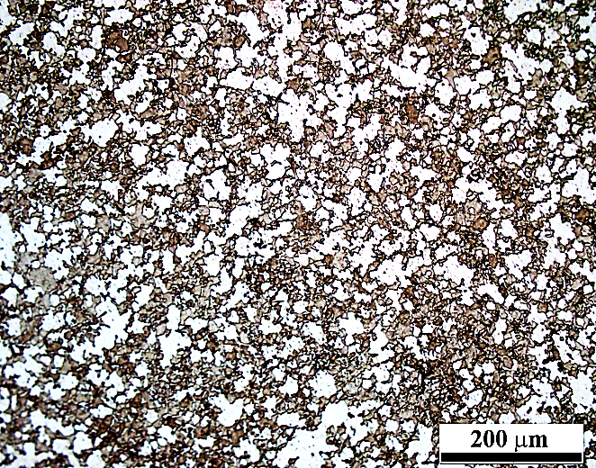
Fig.1 Lorem ipsum

Keywords: Nickel-aluminum alloys, Intermetallics, Spark plasma sintering

